西山卫健信息

第112期

区卫生健康局办公室 　 2019年9月12日

防范“蚁穴”风险，牢抓安全生产线

——“防风险、保平安、迎大庆”金碧片区专项检查行动

中秋、国庆将至，为庆祝新中国成立70周年营造安全和谐稳定的社会环境，在9月11日，西山区卫生健康局滕昭红副书记到金碧片区视察11家社区卫生服务机构关于“防风险、保平安、迎大庆”专项行动的开展情况，金碧社区卫生服务中心书记张明星、副书记李奕融，以及相关工作人员随行。

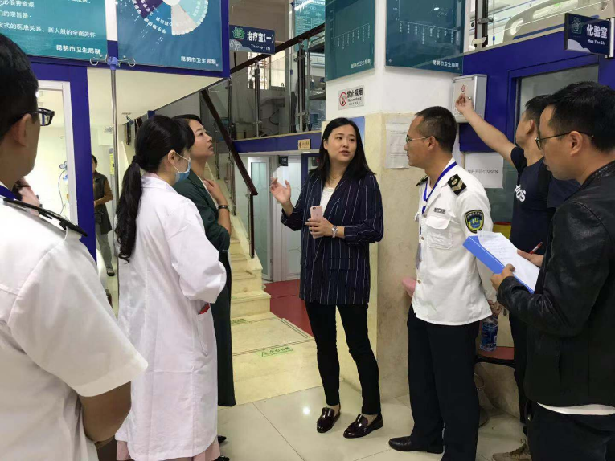此行腾副书记对辖区内个社区卫生服务机构的疫苗管理、消防安全、电气火灾综合治理、安全保卫、扫黑除恶、医院感染控制、中药饮片采购与验收等方面进行重点督查，并对巡视中发现的安全隐患，工作推进滞后、安排欠妥等问题召开总结会，提出整改要求和下一步工作推进部署。

总结会上，金碧社区卫生服务中心书记张明星同志对本次巡查情况进行了系统性汇报。腾副书记对该中心前期开展此项行动取得的成绩表示肯定，但也指出工作中存在的问题。腾副书记强调作为片区社区卫生服务机构的领头羊，要不断加强自身学习，提高业务能力，才能更好的指导下级机构开展工作；要时刻牢记“安全生产无小事，事事关百姓”，要提高思想站位，抓牢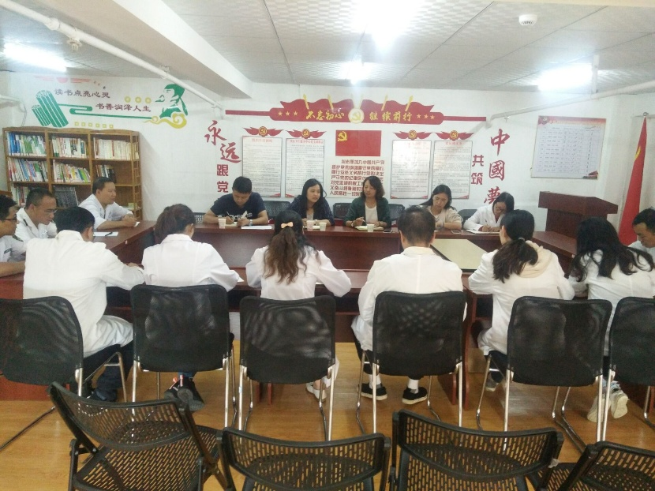安全生产这根线，绷紧安全生产这根弦，对本次巡查出的问题机构要督促其立行立改、限期整改，及时落实整改情况，开展“回头看”，强化整改效果。

防范“蚁穴”风险，筑牢安全生产线。我局将严格按照“防风险、保平安、迎大庆”行动要求，结合存在问题，加强对片区下属机构的巡视力度，落实好机构责任人的“包保责任”，继续推动专项行动的深入开展，确保片区安全生产形势持续平稳且向好走。

编（校）稿：江荣华 审稿：张明星